|  |  |  |  |  |
| --- | --- | --- | --- | --- |
| **Date** | **Version** | **Description** | **Author** | **立案單號** |
| 2013/08/30 | 1 | Created | 慈蓮 | 130905000438 |
| 2013/11/27 | 2 | 增加畫面欄位輸入檢核 | 慈蓮 | 131127000061 |

1. 程式功能概要說明：

|  |  |
| --- | --- |
| 程式功能 | 事故經過 |
| 程式名稱 | AAMI_0102 |
| 作業方式 | ONLINE |
| 概要說明 | MI-輸入事故經過資料 |
| 需求單位 | 理賠企劃科 |
| 作業單位 | 公司全體人員 |
| 作業平台 | □一般  ■平板電腦  □手機 |
| 使用對象 | ■員工(UCBean)  □客戶(CustomerBean) |
| 個資遮蔽方法 | ■無 □遮蔽 □securitylog |

1. 程式流程圖：



1. 使用檔案：

|  |  |  |  |  |  |  |
| --- | --- | --- | --- | --- | --- | --- |
| 項次 | 中文說明 | 檔案名稱 | **查詢** | **新增** | **修改** | **刪除** |
|  | 理賠申請書檔 | DTAAA210(本機) | ■ | ■ | ■ | □ |

1. 相關模組：

|  |  |  |
| --- | --- | --- |
| 項次 | 中文說明 | 程式名稱 |
|  | 理賠申請書檔維護 | AA_MIZ001 |
|  |  |  |

1. 畫面：

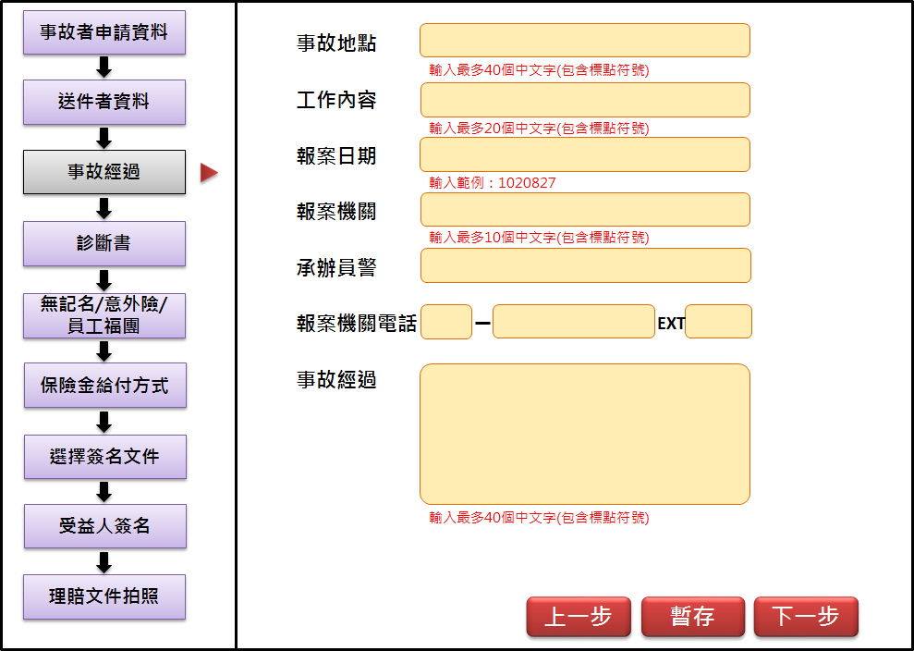

1. 程式內容：
   1. 初始：
      1. 取得傳入參數(DTAAA210)，並將資料帶入畫面(若無參數則不用)，SET下列欄位：

|  |  |  |
| --- | --- | --- |
| **欄位說明** | **資料內容** | **其他說明** |
| [事故當時工作內容](http://10.87.50.46/html/CM/QueryTable.jsp?Field=事故當時工作內容) | [OCR_JOB_CTX](http://10.87.50.46/html/CM/QueryTable.jsp?Field=OCR_JOB_CTX) |  |
| [事故地點](http://10.87.50.46/html/CM/QueryTable.jsp?Field=事故地點) | [OCR_PLCE_ADDR](http://10.87.50.46/html/CM/QueryTable.jsp?Field=OCR_PLCE_ADDR) |  |
| [事故經過](http://10.87.50.46/html/CM/QueryTable.jsp?Field=事故經過) | [OCR_STORY](http://10.87.50.46/html/CM/QueryTable.jsp?Field=OCR_STORY) |  |
| [報案日期](http://10.87.50.46/html/CM/QueryTable.jsp?Field=報案日期) | [REPT_DATE](http://10.87.50.46/html/CM/QueryTable.jsp?Field=REPT_DATE) | 轉為YYYMMDD格式 |
| [報案機關](http://10.87.50.46/html/CM/QueryTable.jsp?Field=報案機關) | [REPT_COP_DEPT](http://10.87.50.46/html/CM/QueryTable.jsp?Field=REPT_COP_DEPT) |  |
| [報案機關電話區碼](http://10.87.50.46/html/CM/QueryTable.jsp?Field=報案機關電話區碼) | [REPT_COP_AREA](http://10.87.50.46/html/CM/QueryTable.jsp?Field=REPT_COP_AREA) |  |
| [報案機關電話](http://10.87.50.46/html/CM/QueryTable.jsp?Field=報案機關電話) | [REPT_COP_TEL](http://10.87.50.46/html/CM/QueryTable.jsp?Field=REPT_COP_TEL) |  |
| [報案機關電話分機](http://10.87.50.46/html/CM/QueryTable.jsp?Field=報案機關電話分機) | [REPT_COP_EXT](http://10.87.50.46/html/CM/QueryTable.jsp?Field=REPT_COP_EXT) |  |
| [承辦警員](http://10.87.50.46/html/CM/QueryTable.jsp?Field=承辦警員) | [COP_NAME](http://10.87.50.46/html/CM/QueryTable.jsp?Field=COP_NAME) |  |

* 1. 暫存button：
     1. 檢核：
        1. IF 第一頁事故者申請資料.申請種類 = ‘2’(意外事故)，下列3欄位為必填欄位

|  |  |  |
| --- | --- | --- |
| 項次 | 檢核 | 不符合時的錯誤訊息 |
|  | 畫面.事故地點未填寫 | 申請種類為意外，需輸入事故地點 |
|  | 畫面.工作內容未填寫 | 申請種類為意外，需輸入工作內容 |
|  | 畫面.相關經過未填寫 | 申請種類為意外，需輸入事故相關經過 |

* + 1. 事故經過(資料可不填寫)：
       1. 資料可不填寫，若有填寫則依欄位檢核：

|  |  |  |
| --- | --- | --- |
| **項次** | **檢核** | **不符合時的錯誤訊息** |
|  | 畫面.報案日期若有值需為日期格式 | 報案日期不為日期格式(YYYMMDD) |
|  | 畫面.報案日期若有值且大於系統日 | 報案日期不可大於系統日 |
|  | 畫面.事故地點若有值，不可超過40個字 | 事故地點不可超過40個中文字 |
|  | 畫面.工作內容若有值，不可超過20個字 | 工作內容不可超過20個中文字 |
|  | 畫面.報案機關若有值，不可超過10個字 | 報案機關不可超過10個中文字 |
|  | 畫面.事故經過若有值，不可超過40個字 | 事故經過不可超過40個中文字 |
|  | 畫面.承辦員警若有值，不可超過5個字 | 承辦員警不可超過5個中文字 |

* + - 1. 檢核通過，新增DTAAA210資料，CALL AA_MIZ001.updateDTAAA210()
         1. SET DTAAA210欄位內容如下(有輸入才更新欄位)：

|  |  |  |  |
| --- | --- | --- | --- |
| **欄位說明** | **對應DTAAA210欄位** | **資料內容** | **其他說明** |
| [事故當時工作內容](http://10.87.50.46/html/CM/QueryTable.jsp?Field=事故當時工作內容) | [OCR_JOB_CTX](http://10.87.50.46/html/CM/QueryTable.jsp?Field=OCR_JOB_CTX) | 畫面.工作內容 |  |
| [事故地點](http://10.87.50.46/html/CM/QueryTable.jsp?Field=事故地點) | [OCR_PLCE_ADDR](http://10.87.50.46/html/CM/QueryTable.jsp?Field=OCR_PLCE_ADDR) | 畫面.事故地點 |  |
| [事故經過](http://10.87.50.46/html/CM/QueryTable.jsp?Field=事故經過) | [OCR_STORY](http://10.87.50.46/html/CM/QueryTable.jsp?Field=OCR_STORY) | 畫面.相關經過 |  |
| [報案日期](http://10.87.50.46/html/CM/QueryTable.jsp?Field=報案日期) | [REPT_DATE](http://10.87.50.46/html/CM/QueryTable.jsp?Field=REPT_DATE) | 畫面.報案日期 |  |
| [報案機關](http://10.87.50.46/html/CM/QueryTable.jsp?Field=報案機關) | [REPT_COP_DEPT](http://10.87.50.46/html/CM/QueryTable.jsp?Field=REPT_COP_DEPT) | 畫面.報案機構 |  |
| [報案機關電話區碼](http://10.87.50.46/html/CM/QueryTable.jsp?Field=報案機關電話區碼) | [REPT_COP_AREA](http://10.87.50.46/html/CM/QueryTable.jsp?Field=REPT_COP_AREA) | 畫面.電話區碼 |  |
| [報案機關電話](http://10.87.50.46/html/CM/QueryTable.jsp?Field=報案機關電話) | [REPT_COP_TEL](http://10.87.50.46/html/CM/QueryTable.jsp?Field=REPT_COP_TEL) | 畫面.電話 |  |
| [報案機關電話分機](http://10.87.50.46/html/CM/QueryTable.jsp?Field=報案機關電話分機) | [REPT_COP_EXT](http://10.87.50.46/html/CM/QueryTable.jsp?Field=REPT_COP_EXT) | 畫面.電話分機 |  |
| [承辦警員](http://10.87.50.46/html/CM/QueryTable.jsp?Field=承辦警員) | [COP_NAME](http://10.87.50.46/html/CM/QueryTable.jsp?Field=COP_NAME) | 畫面.承辦員警 |  |
| 故經過是否完成 | AAA4_0103_CHECK | Y |  |

* + 1. 輸入成功，丟出訊息：暫存成功
  1. 上一步button：
     1. 檢核規則同暫存button
     2. 檢核通過，寫入DTAAA210，同暫存button。
     3. 輸入成功，丟出訊息：輸入成功。並連至下一頁面AAA4_0103
  2. 下一步button：
     1. 檢核規則同暫存button
     2. 檢核通過，寫入DTAAA210，同暫存button。
     3. 輸入成功，丟出訊息：輸入成功。並連至上一頁面AAA4_0101